**OPIS PRZEDMIOTU ZAMÓWIENIA**

1. **Przedmiot zamówienia**

Przedmiotem zamówienia jest wykonanie pomiarów dwóch próbek – struktur epitaksjalnych materiałów półprzewodnikowych III-V techniką HRTEM (High resolution transmission electron microscope) z wykorzystaniem EDS (Energy dispersive x-ray spectroscopy) oraz HAADF (High-angle annular dark-field). Próbki zostaną dostarczone przez Zamawiającego.

1. **Zakres przedmiotu zamówienia**

* Określenie grubości i zawartości pierwiastków warstw nanometrycznych struktury epitaksjalnej lasera typu VCSEL
* Obrazowanie TEM w trybie HAADF.
* Obrazowanie z wykorzystaniem EDS do określania profili pierwiastków w przełomie struktury.
* Poniżej pożądany przykładowy obraz struktury:

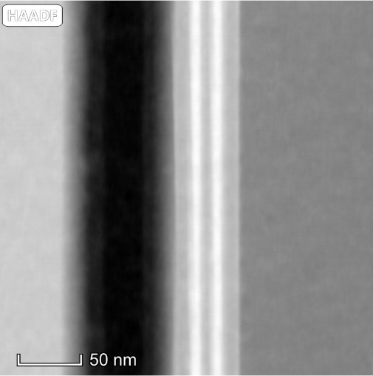

1. **Kryteria**

Oferty oceniane będą wg skali punktowej z maksymalną liczbą punktów wynoszącą 100.

|  |  |  |
| --- | --- | --- |
| Kryterium | Maksymalna ilość punktów S | Metoda przyznawania punktów |
| Cena (P) | 100 | S x Pmin/Pi |

Gdzie:

* Pi – całkowita cena za wykonane pomiary- dla danej przedłożonej oferty
* Pmin - minimalna cena za wykonane pomiary spośród wszystkich przedłożonych ofert
* S – liczba punktów

Końcowa punktacja zostanie wyliczona poprzez zsumowanie składowych cząstkowych, a następnie zaokrąglenie do dwóch miejsc po przecinku. (zaokrąglając od „5” w górę)

1. **Termin wykonania zamówienia**

Dostawca powinien udostępniać Zamawiającemu wyniki wykonanej usługi w postaci raportu z załączonymi wykonanymi obrazami w terminie do 14 dni od daty otrzymania struktury.

1. **Inne postanowienia.**

Odpowiedzialność Wykonawcy za wykonanie Przedmiotu Zamówienia regulować będzie umowa zawarta zgodnie z istotnymi warunkami opisanymi w pkt. 13 Zapytania ofertowego.